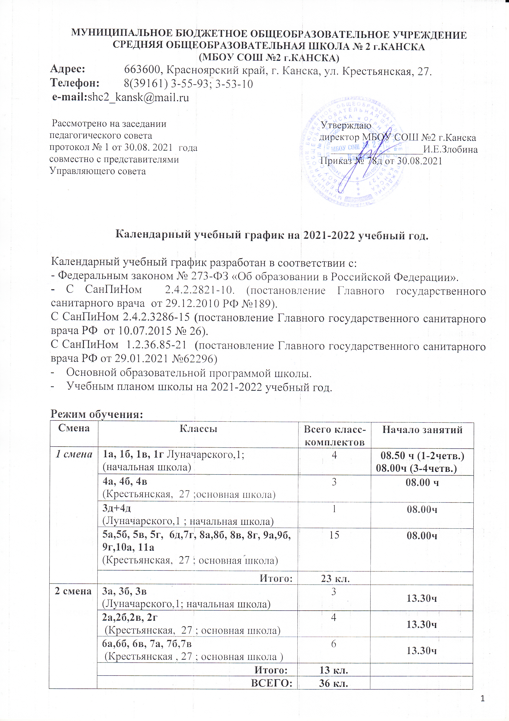

Сроки аттестации:
Промежуточная аттестация: 1 - 11 классы - 18.04.2021г – 27.05.2022г.
Итоговая аттестация: 9,11 классы – 20.05.2021г – 30.06.2021г.

**Праздничные выходные дни в 2021 -2022 учебном году:
31 декабря,1, 2, 3, 4, 5, 6,8 и 9 января — Новогодние каникулы.
7 января — Рождество Христово.
23 февраля — День защитника Отечества.
8 марта — Международный женский день.
1мая — Праздник Весны и Труда.
9 мая — День Победы.
12 июня — День России.
4 ноября — День народного единства.

**Перенос выходных дней в 2021-2022 году:
- с воскресенья 2 января на вторник 10 мая
- с воскресенья 1 мая на понедельник 2 мая

Режим обучения 1 классов
(обучение по общеобразовательным программам) (см.приложение 1).
Учебный год начинается 1 сентября 2021 года.
Учебные занятия проводятся по пятидневной учебной неделе в первую смену.
Продолжительность учебного года составляет 33 учебных недели, продолжительность каникул в течение учебного года составляет 35 (в феврале устанавливаются дополнительные каникулы) календарных дней, летом – не менее 12 недель.
Окончание учебного года – 25 мая 2022 года.

 | Учебная четверть |  | Каникулы
1 четверть | с 01.09.2021  по 29.10.2021 | 43 учебных дня | с 30.10.2021  по 07.11.2021 | 9 календарных дней, включая выходные и праздничные
2 четверть | с 08.11.2021  по 30.12.2021 | 39 учебных дней | с 31.12.2021  по 09.01.2022 | 10 календарных дней, включая выходные и праздничные
3 четверть | с 10.01.2022  по 18.02.2022 | 44 учебных дня | с 17.02.2022  по 23.02.2022 | 7 календарных дней, включая выходные и праздничные
 | с 24.02.2022  по 18.03.2022 |  | с 19.03.2022  по 27.03.2022 | 9 календарных дней, включая выходные и праздничные
4 четверть | с 28.03.2022  по 24.05.2022 | 39 учебных дня | с 25.05.2022  по 31.08.2022
ИТОГО | 33 недели  (165 учебных дней) |  | 35 календарных дней + летние каникулы

Рабочих понедельников – 32, вторников – 32, сред – 34, четвергов – 34, пятниц – 33. Всего учебных дней - 165.
***С целью реализации учебных программ в 1-ых классах в полном объёме расписание недостающего учебного дня – понедельника - устанавливается вместо расписания среды, т.е.18 мая (среда) – занятия по расписанию понедельника; недостающих учебных дней – вторника - устанавливается вместо расписания четверга, т.е. 19 мая (четверг)– занятия по расписанию вторника.

Класс | Продол  житель-ность  урока | Расписание звонков |  |  | Максимально допустимая недельная нагрузка
1 а,б,в, г классы  ул. Луначарского, 1 | 35 минут  (40минут) | 1 четверть  35 мин. | 2 четверть  35мин. | 3-4 четверть  40мин. | 5-дневная неделя.  21 час
 |  | 1 урок  08.50 - 09.25 перемена  20 мин.  Завтрак 09.25-09.45(1а, 1б) | 1 урок  08.50 - 09.25 перемена  20 мин.  Завтрак 09.25-09.45(1а, 1б) | 1урок  08.00 -08.40 перемена  10 мин.
 |  | 2 урок  09.45- 10.20 перемена  20 мин  Завтрак 10.20-10.40(1в, 1г) | 2 урок  09.45- 10.20 перемена  20 мин  Завтрак 10.20-10.40(1в, 1г) | 2 урок  08.50-09.30  перемена 15 мин  Завтрак  09.30 – 09.45  (1а,1б)
 |  | 3 урок  10.40-11.25-динамическая пауза  . | 3 урок  10.40-11.25-  динамическая пауза | 3урок  09.45-10.25- динамическая пауза  перемена 15мин.  Завтрак  10.25-10.40  (1в,1г)
 |  | 4 урок  11.25 – 12.00 | 4 урок  11.25 – 12.00 | 4урок  10.40 -11.20  перемена  10мин.
5 урок
11.30-12.10

Режим обучения 2 – 3классов
(обучение по общеобразовательным программам) (см. приложение 2).
Учебный год начинается 1 сентября 2021 года.
Учебные занятия проводятся по пятидневной учебной неделе во вторую смену.
Продолжительность учебного года составляет не менее 34 недель, продолжительность каникул в течение учебного года составляет 28 календарных дней, летом – не менее 12 недель.
Окончание учебного года – 25 мая 2022 года.
 | Учебная четверть |  | Каникулы
1 четверть | с 01.09.2021  по 29.10.2021 | 43 учебных дня | с 30.10.2021  по 07.11.2021 | 9 календарных дней, включая выходные и праздничные
2 четверть | с 08.11.2021  по 30.12.2021 | 39 учебных дней | с 31.12.2021  по 9.01.2022 | 10 календарных дней, включая выходные и праздничные
3 четверть | с 10.01.2022  по 18.03.2022 | 48 учебных  дней | с 19.03.2022  по 27.03.2022 | 9 календарных дней, включая выходные и праздничные
4 четверть | с 28.03.2022  по 25.05.2022 | 40 учебных дня | с 26.05.2022  по 31.08.2022
ИТОГО |  | 34 учебные недели  (170 дней) |  | 28 календарный день + летние каникулы

Рабочих понедельников – 33, вторников – 33, сред – 35, четвергов – 35, пятниц – 34. Всего учебных дней - 170.
**С целью реализации учебных программ в 2-3-ых классах в полном объёме расписание недостающих учебных дней – понедельника - устанавливается вместо расписания среды, 18 мая - занятия по расписанию понедельника , недостающих учебных дней – вторника - устанавливается вместо расписания четверга, 19 мая – занятия по расписанию вторника.

Классы | Продолжительность  урока | Расписание звонков  2смена | Максимально допустимая недельная нагрузка
3а, 3б, 3в  Луначарского,1  2а, 2б, 2в, 2г  Крестьянская, 27 | 40 минут | 1урок  13.30-14.10  перемена 20мин -обед | 5-тидневная учебная неделя-  23 часа.
2урок
14.30- 15.10
перемена 10 мин.
3 урок
15.20-16.00
перемена 10мин.
4урок
16.10-16.50
перемена 10 мин.
5урок
17.00-17.40

Режим обучения 4 классов
(обучение по общеобразовательным программам) (см. приложение 3).
Учебный год начинается 1 сентября 2021 года.
Учебные занятия проводятся по шестидневной учебной неделе в две смены.
Продолжительность учебного года составляет не менее 34 недель, продолжительность каникул в течение учебного года составляет 28 календарных дней, летом – не менее 12 недель.
Окончание учебного года – 27 мая 2022 года.

 | Учебная четверть |  | Каникулы
1 четверть | с 01.09.2021  по 29.10.2021 | 51  учебный день | 30.10.2021  по 07.11.2021 | 9 календарных дней,  включая выходные и праздничные
2 четверть | с 08.11.2021  по 30.12.2021 | 46  учебных дней | с 31.12.2021  по 09.01.2022 | 10 календарных дней,  включая выходные и праздничные
3 четверть | с 10.01.2022  по 18.03.2021 | 57  учебных дней | с 19.03.2022  по 27.03.2022 | 9 календарных дней,  включая выходные и праздничные
4 четверть | с 28.03.2022  по 27.05.2022 | 50  учебных дней | с 28.05.2022  по 31.08.2022
ИТОГО |  | 34 недели (204 учебных дня) |  | 28 дней + летние каникулы

Рабочих понедельников – 33, вторников – 33, сред – 35, четвергов – 36, пятниц – 35, суббот – 32. Всего - 204дня.
*С целью реализации учебных программ во 2-4-ых классах в полном объёме расписание недостающих учебных дней – понедельника устанавливается вместо расписания четверга, т.е. 19 мая (четверг) по расписанию понедельника; недостающих учебных дней - вторника устанавливается вместо расписания четверга, т.е. 26 мая (четверг) по расписанию вторника ; недостающих учебных дней- субботы устанавливается вместо расписания среды и пятницы, т.е.25 мая (среда) и 27 мая (пятница) по расписанию субботы .

Классы | Продолжительность  урока | Расписание звонков  1смена | Максимально допустимая недельная нагрузка
4а, 4б, 4в  Крестьянская, 27 | 40 минут | 1 урок  08.00-08.40  перемена 5 мин. | 6-тидневная учебная неделя  - 26ч.
2 урок
08.45- 09.25
перемена 15мин. завтрак
3 урок
09.40-10.20
перемена 15мин
4 урок
10.35-11.15
перемена 15мин
5 урок
11.30-12.10

Режим обучения 3 – 4 классов
(обучение по адаптированной основной общеобразовательной программе для детей с задержкой психического развития начального общего образования)
(см. приложение 4).
Учебный год начинается 1 сентября 2021 года.
Учебные занятия организуются по пятидневной учебной неделе в первую смену. Учебные занятия начинаются не ранее 08.00 часов. Продолжительность учебной нагрузки на уроке не должна превышать 40 минут.
Продолжительность учебного года составляет не менее 34 учебных недель, продолжительность каникул в течение учебного года составляет 28 календарных дней, летом – не менее 12 недель.
Окончание учебного года –25 мая 2022 года.
 | Учебная четверть |  | Каникулы
1 четверть | с 01.09.2021  по 29.10.2021 | 43 учебных дня | с 30.10.2021  по 07.11.2021 | 9 календарных дней, включая выходные и праздничные
2 четверть | с 08.11.2021  по 30.12.2021 | 39 учебных дней | с 31.12.2021  по 9.01.2022 | 10 календарных дней, включая выходные и праздничные
3 четверть | с 10.01.2022  по 18.03.2022 | 48 учебных  дней | с 19.03.2022  по 27.03.2022 | 9 календарных дней, включая выходные и праздничные
4 четверть | с 28.03.2022  по 25.05.2022 | 40 учебных дня | с 26.05.2022  по 31.08.2022
ИТОГО |  | 34 учебные недели  (170 дней) |  | 28 календарный день + летние каникулы

Рабочих понедельников – 33, вторников – 33, сред – 35, четвергов – 35, пятниц – 34. Всего учебных дней - 170.
**С целью реализации учебных программ в 3-4-ых классах в полном объёме расписание недостающих учебных дней – понедельника - устанавливается вместо расписания среды, 18 мая - занятия по расписанию понедельника , недостающих учебных дней – вторника - устанавливается вместо расписания четверга, 19 мая – занятия по расписанию вторника.

Классы | Продолжительность  урока | Расписание звонков  1 смена | Максимально допустимая недельная нагрузка
3г+4г  3д - 4д  ул. Луначарского, 1 | 40 мин | 1урок  08.00-08.40  перемена 10 мин. | 5-тидневная учебная неделя-  23 часа
2урок
08.50-09.30
перемена 15 мин. завтрак
3 урок
09.45-10.25
перемена 15 мин.
4урок
10.40-11.20
перемена10 мин.
5урок
11.30-12.10
обед

Режим обучения 5 – 11 классов
(обучение по общеобразовательным программам) (см. приложение 5).
Учебный год начинается 1 сентября 2021 года.
Учебные занятия проводятся по шестидневной учебной неделе в две смены.
Продолжительность учебного года составляет не менее 35 недель, продолжительность каникул в течение учебного года составляет 26 календарных дней, летом – не менее 12 недель.
Окончание учебного года – 31 мая 2022 года.
** 10 класс –в соответствии со сроками военно-полевых сборов
*** в 9 и 11 классах в соответствии со сроками, установленными Министерством образования и науки РФ для ГИА.

 | Учебная четверть |  | Каникулы
1 четверть | с 01.09.2021  по 30.10.2021 | 52  учебных дня | 31.10.2021  по 07.11.2021 | 8 календарных дней,  включая выходные и праздничные
2 четверть | с 08.11.2021  по 30.12.2021 | 46  учебных дней | с 31.12.2021  по 09.01.2022 | 10 календарных дней,  включая выходные и праздничные
3 четверть | с 10.01.2022  по 19.03.2021 | 58  учебных дней | с 20.03.2022  по 27.03.2022 | 8 календарных дней,  включая выходные и праздничные
4 четверть | с 28.03.2022  по 31.05.2022 | 54  учебных дней | с 01.06.2022  по 31.08.2022
ИТОГО |  | 35 недель (210 учебных дней) |  | 26 дней + летние каникулы

Рабочих понедельников – 34, вторников – 35, сред – 35, четвергов – 36, пятниц – 35, суббот – 35. Всего - 210 дней.
*С целью реализации учебных программ в 5-11-ых классах в полном объёме расписание недостающего учебного дня – понедельника устанавливается вместо расписания четверга, т.е. 26 мая (четверг)- по расписанию понедельника.

Классы | Продолжительность  урока | Расписание звонков  1смена | Расписание звонков  2смена | Максимально допустимая недельная нагрузка
5а,5б,5в  6а,6б, 6в,  7а,7б, 7в, 8а,8б, 8в, 9а,9б,  10,11 а  Крестьянская,27 | 40 минут | 1 урок  08.00-08.40  перемена 5 мин. | 1урок  13.30-14.10  перемена 20мин -обед | 6-тидневная учебная неделя  5кл - 32ч.  6кл – 33ч.  7 кл - 35ч.  8-9 кл - 36ч.  10,11кл - 37ч.
 |  | 2 урок  08.45- 09.25  перемена 15мин. | 2урок  14.30- 15.10  перемена 10 мин.
 |  | 3 урок  09.40-10.20  перемена 15мин завтрак | 3 урок  15.20-16.00  перемена 10мин.
 |  | 4 урок  10.35-11.15  перемена 15мин  завтрак | 4урок  16.10-16.50  перемена 10 мин.
 |  | 5 урок  11.30-12.10  перемена 10 мин | 5урок  17.00-17.40  перемена 10 мин
 |  | 6 урок  12.20-13.00 | 6 урок  17.50-18.30

Режим обучения 5 – 9 классов
(обучение по адаптированной основной общеобразовательной программе для детей с лёгкой умственной отсталостью основного общего образования)
(см. приложение 6).

Учебный год начинается 1 сентября 2021 года.
Учебные занятия организуются по пятидневной учебной неделе в первую смену. Учебные занятия начинаются не ранее 08.00 часов. Продолжительность учебной нагрузки на уроке не должна превышать 40 минут. Продолжительность учебного года составляет не менее 34 учебных недель, продолжительность каникул в течение учебного года составляет 28 календарных дней, летом – не менее 12 недель.
Окончание учебного года –25 мая 2022 года.
 | Учебная четверть |  | Каникулы
1 четверть | с 01.09.2021  по 29.10.2021 | 43 учебных дня | с 30.10.2021  по 07.11.2021 | 9 календарных дней, включая выходные и праздничные
2 четверть | с 08.11.2021  по 30.12.2021 | 39 учебных дней | с 31.12.2021  по 9.01.2022 | 10 календарных дней, включая выходные и праздничные
3 четверть | с 10.01.2022  по 18.03.2022 | 48 учебных  дней | с 19.03.2022  по 27.03.2022 | 9 календарных дней, включая выходные и праздничные
4 четверть | с 28.03.2022  по 25.05.2022 | 40 учебных дня | с 26.05.2022  по 31.08.2022
ИТОГО |  | 34 учебные недели  (170 дней) |  | 28 календарный день + летние каникулы

Рабочих понедельников – 33, вторников – 33, сред – 35, четвергов – 35, пятниц – 34. Всего учебных дней - 170.
**С целью реализации учебных программ в 5-9-ых классах в полном объёме расписание недостающих учебных дней – понедельника - устанавливается вместо расписания среды, т.е. 18 мая - занятия по расписанию понедельника , недостающих учебных дней – вторника - устанавливается вместо расписания четверга, 19 мая – занятия по расписанию вторника.

Классы | Продолжительность  урока | Расписание звонков  1смена | Максимально допустимая недельная нагрузка
5г, 6д, 7г, 8г, 9г,  Крестьянская, 27 | 40 мин | 1 урок  08.00-08.40  перемена 5 мин. | 5-тидневная учебная неделя  5кл - 29ч.  6кл – 30ч.  7 кл - 32ч.  8-9 кл - 33ч.
2 урок
08.45- 09.25
перемена 15мин.
3 урок
09.40-10.20
перемена 15мин завтрак
4 урок
10.35-11.15
перемена 15мин

5 урок
11.30-12.10
перемена 10 мин
6 урок
12.20-13.00-обед

